

**Plan de développement**



**Projet :Evaluer et améliorer l'expérience utilisateur d’une application web**

**Réalisé par:Mohamed Taha MAATA**

**Hafid OUCOUC**

**Sommaire :**

**1-** [**Introduction……………………………………………………………………………**](https://docs.google.com/document/d/1zeyMYrCS6mCR_1lqkt0pBdzE_rtwi9iNIPDL6ABqGw8/edit#heading=h.zfg8etcsutm6) **3**

[**2-Organisation……………………………………………………………………………**](https://docs.google.com/document/d/1zeyMYrCS6mCR_1lqkt0pBdzE_rtwi9iNIPDL6ABqGw8/edit#heading=h.ist8p3ocf3p) **3**

[**3-**](https://docs.google.com/document/d/1zeyMYrCS6mCR_1lqkt0pBdzE_rtwi9iNIPDL6ABqGw8/edit#heading=h.2oh84b5xfruq) **Planification…………………………………………………………………………… 3**

[**4-**](https://docs.google.com/document/d/1zeyMYrCS6mCR_1lqkt0pBdzE_rtwi9iNIPDL6ABqGw8/edit#heading=h.mb2k5do0rsjg)**Méthodes et outils……………………………………………………………………. 3**

**5-Qualité………………………………………………………………………………….. 4**

# **Introduction :**

Ce document vise à faciliter l'implémentation du site web/ application par les développeurs et vise à garantir que le fonctionnement de l'application correspondra bien aux besoins de l'utilisateur final.

# **Organisation :**

Ce projet s’inscrit dans le projet TER réalisé en première année du master Informatique et Cognition à l’université Grenoble Alpes, encadré par M. Damien PELLIER et M. Frédéric Urien. Chaque deux semaines, une réunion est organisée avec chacun des encadrants afin de discuter des avancements au projet, des prochaines tâches à réaliser, des problèmes rencontrés …

Pour chaque tâche à réaliser, on définit tout d’abord l’importance de celle-ci, si elle est d’une grande importance, on la réalise à deux (par exemple : programmation, rédaction des documents…), dans le cas contraire, une seule personne se charge de la réalisation de cette tâche, et ce en fonction des préférences/compétences de chacun tandis que l’autre personne valide la tâche à la fin.

# **Planification :**

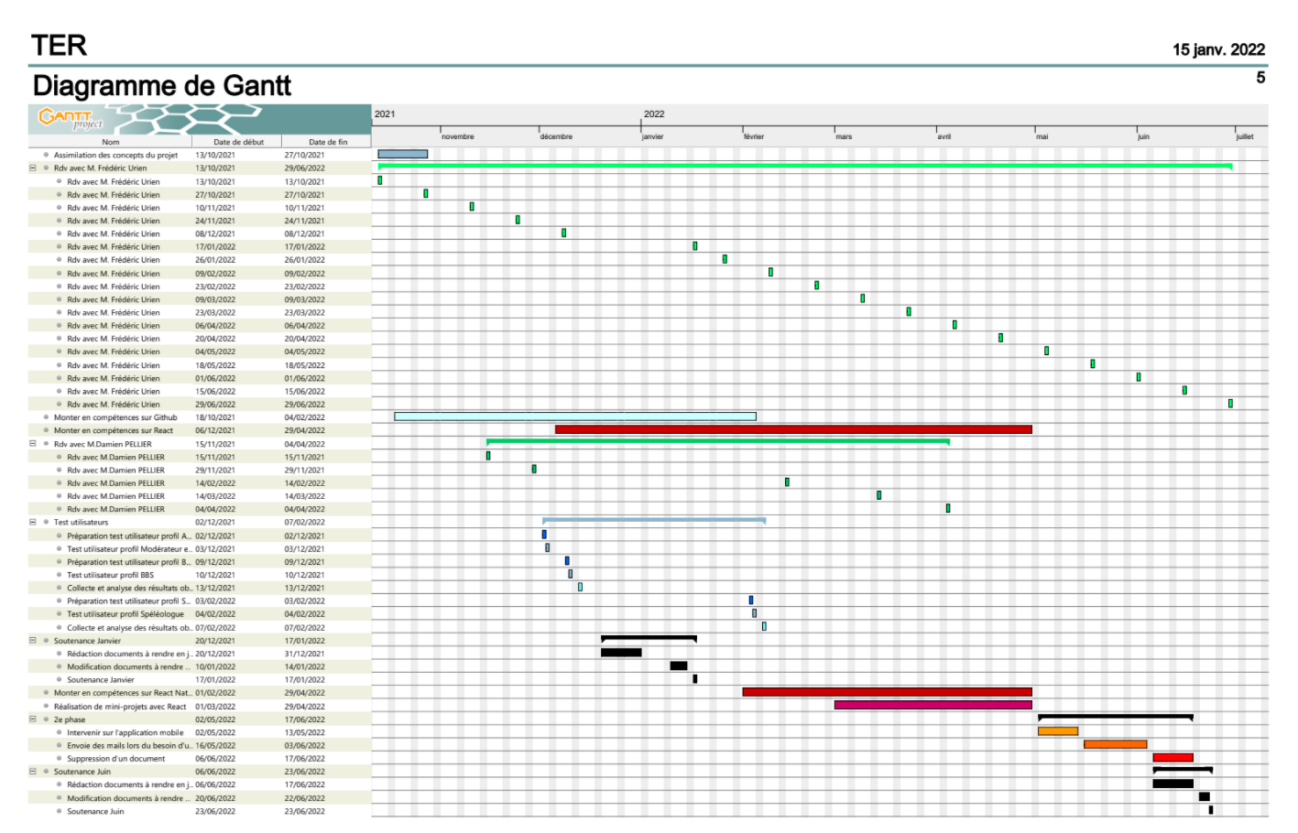

# **Méthodes et outils :**

* Outils de communication/organisation :
  + Gantt project : permet de planifier un projet à travers la réalisation de diagrammes de Gantt
  + Github : plateforme de gestion de versions et de collaboration destinée aux développeurs de logiciels
  + Slack : logiciel de gestion de projet
  + Google meet : logiciel de communication en visioconférence
  + Google drive : partage de documents/informations
* Outils de développement :
  + Visual studio

# 

# **Qualité :**

Critères déterminant la qualité du rendu final :

* Respect des règles de développements et de publication fixées par le projet : <https://github.com/GrottoCenter/Grottocenter3/wiki/Development-guide>
* Utilisation des heuristiques de Bastien & Scapin